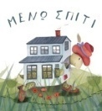
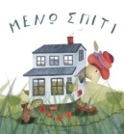
Παρασκευή 1 Μαΐου 2020
Αγαπημένα μου παιδιά καλό μήνα!!!
ctrl + κλικ εδώ
Πρωτομαγιά
Λίγα πράγματα για την Πρωτομαγιά.

Εργασία 1η: Διαβάζω και χρωματίζω
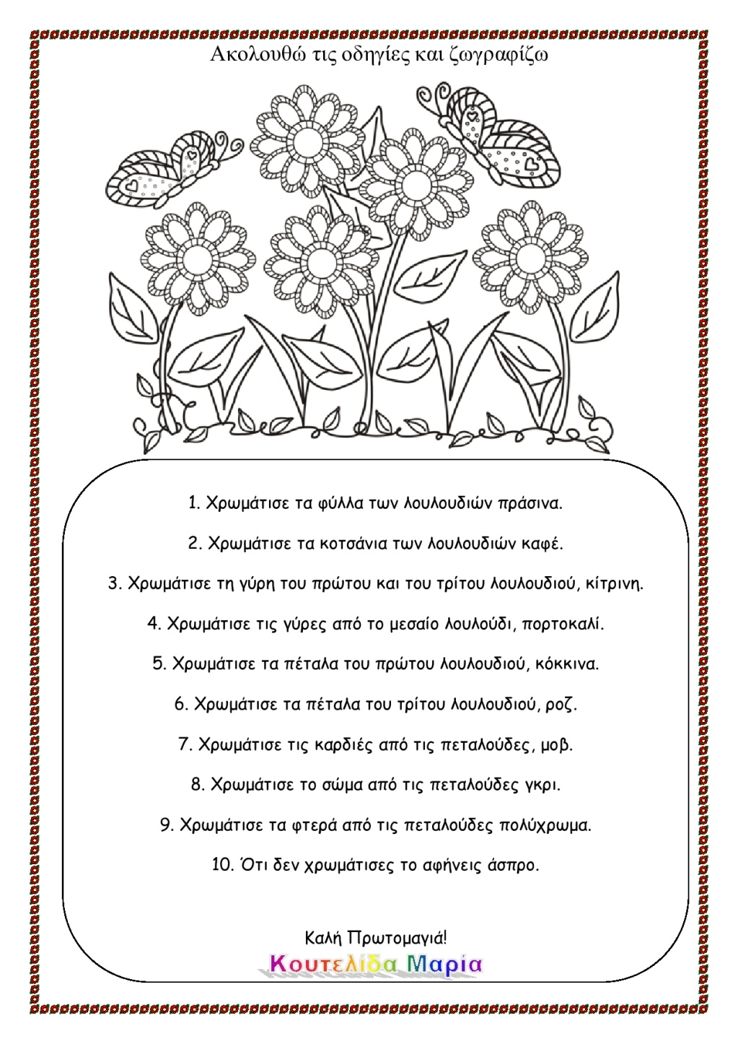

Αν δεν μπορώ να εκτυπώσω, ζωγραφίζω κάτι σχετικό στο Γραπτού Λόγου και το περιγράφω με λίγα λόγια από κάτω(όπως το παραπάνω κείμενο).

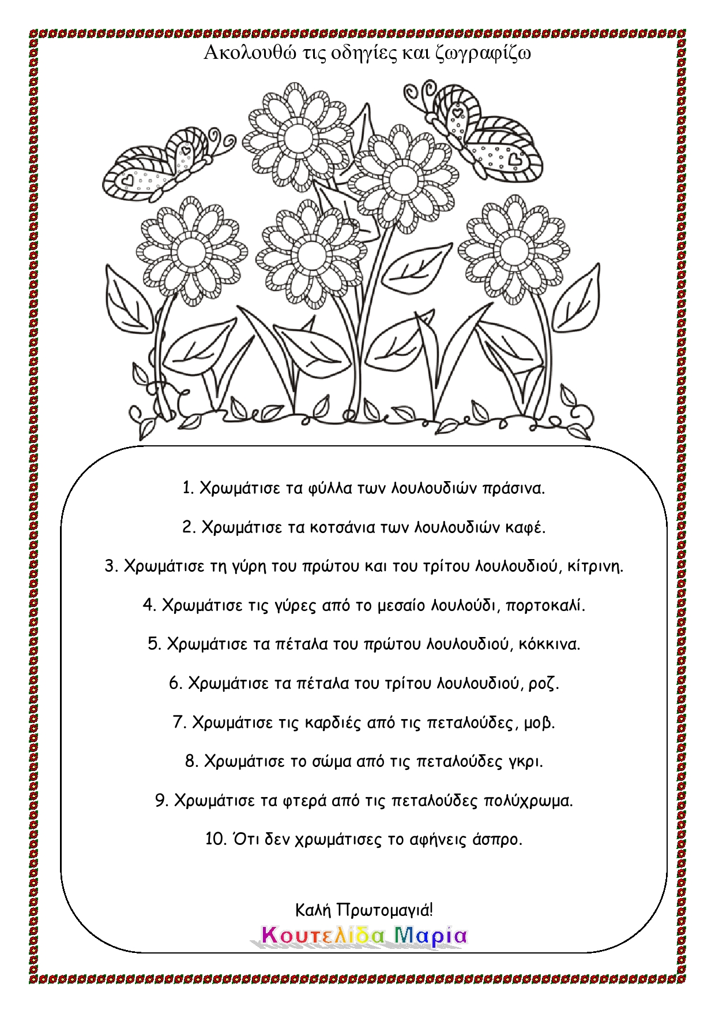
Εκτυπώνω τη σελίδα, διαβάζω και χρωματίζω!

